嗳呵：专为20%高品质母婴护理研发
——论剑强生，嗳呵跃居高端品牌突破纪实

【第一部分】嗳呵，从高端起跳
嗳呵，成立于上海，2006年开始在国内市场推出嗳呵品牌母婴护肤系列产品。它是丹麦著名天然有机护肤品牌Urtekram的合作伙伴，引进采用先进的丹麦技术，嗳呵，可以称得上是中国本土品牌中最具备欧洲品牌气质与潜质的母婴护理品牌。
嗳呵多年在市场一线操控的优质团队，奋斗经营4年，产品全面进入国际与地方大型卖场、超市。2010年6月，团队策划开始全面介入，嗳呵开始了全新的品牌运作和突破之旅。
【第二部分】2010，嗳呵的困顿与机会
2010年6月29日下午一点，嗳呵掌舵人刘总快人快语，将决策层分析得出的两大问题，直接摆在了策划团队面前：
年销量徘徊不前！ 嗳呵年销量增长趋缓，嗳呵发展遭遇了瓶颈。
要如何挑战强生？ “我们计划一年内挑战强生第一的位置！”这是嗳呵这一年的最大计划目标，但面对现实，却颇感无从下手。

强生婴儿，是强生公司全球知名的婴儿护理品牌，具有100多年的婴儿护理专业历史。实力对比，谁占优势，谁处下风，一目了然。
面对这么一个强大的对手，嗳呵“该不该挑战，如何挑战”，这确实是个问题。
策划团队同时也清醒地认识到，嗳呵所面临的问题，可能远不止上述两个那么简单。在问题还没有完全了解透彻之前，还是要从市场中寻找答案。
上海、北京、杭州……团队先后深入嗳呵重点区域市场，通过与消费者、销售人员、竞品的对话和了解，我们看到了客户总结的问题背后，更多的现象与事实。
【嗳呵陈列旁边就是强生的整个排面】在很多KA卖场，嗳呵货架陈列的旁边，赫然就是强生的整个排面！
【“这个嗳呵怎么比强生还贵？”】 嗳呵的主流产品价格，普遍比强生同类产品高。品牌相对弱势的嗳呵，无疑给消费者的最终购买，制造了一个不大不小的障碍。
硬币并非只有一面。对调查看到的现象仔细分析后，我们同时发现，嗳呵面临的困局中，还蕴藏着难得的机会。
【“只要东西好，多花点钱都无所谓！”】这是我们在超市里，亲耳听到的一位年轻妈妈的话，也几乎是现如今爸妈们为孩子选择洗护用品的共识。
机会一：国内中高端婴儿护理需求在不断崛起！
【“强生的东西怎么都这么便宜！”】强生虽然拥有更强的品牌力，但并不意味着高价值。很多年轻父母表示，很难找到一个大家都熟知而又有品质感的牌子来选择！
机会二：国内中高端婴儿护理产品和品牌存在缺失。
【强生品质危机频频，嗳呵产品品质过硬】近年来，强生频频爆出信任危机……嗳呵却拥有过硬的品质，“植物”、“纯天然”“无添加”等卖点，得到了顾客的肯定和青睐。
机会三：嗳呵的高品质，是支撑其高价值的优势。

【第三部分】忘掉强生，挑战强生
困顿与机会并存，但如何摆脱强压，挑战强生？
我们为嗳呵制订的竞争策略是：忘掉强生，挑战强生。
其一，忘掉强生的专业优势
其二，忘掉强生嘴边的蛋糕
其三，挑战强生的软肋
依据“忘掉强生，挑战强生”的竞争策略，对于嗳呵的定位有了一个初步的方向，即：
跳出与强生在中低端市场的竞争红海，与强生形成互补的竞争关系，将嗳呵打造成真正健康、安全、高品质的中高端母婴护理品牌。
“忘掉强生，挑战强生”，更多的是忘掉对母婴用品市场的传统分割与认知，避免广告资源的错误投放。嗳呵跳出已经饱和的中低端市场竞争，进入更广阔的中高端市场，从一开始就走上了与众不同的道路。

【第四部分】发现被遗忘的欧洲标准
但是，打造高端嗳呵的突破点在哪里？
一次次假定，又一次次否决。经过多轮构想，一段之前被大家熟视无睹的文字，进入了团队团队的聚焦范围。
嗳呵遵循丹麦 Astma-Allergi Forbundet （防过敏哮喘健康组织）对于原料使用的严格规定。成立于1971年的丹麦防过敏哮喘健康组织，致力于预防过敏和哮喘，是丹麦乃至整个欧洲唯一一个只为高端护肤品牌提供专业防过敏及哮喘认证的权威机构。
丹麦防过敏哮喘健康组织认证，执行的是什么标准？
肯定是丹麦标准，甚至是欧洲标准！
对！欧洲标准！这绝对会是一个独特的、有张力的区隔卖点！

一、打欧洲标准牌
中国消费者对于欧洲标准的认可与好感由来已久。
中国消费者不一定很认可丹麦的东西，但对以德国为代表的欧洲科技元素却独有好感。奔驰、宝马、科勒、阿迪达斯……严谨、可靠、安全、高品质……
同时，欧洲还是环境保护工作最为突出的大洲。尤其以丹麦最为突出。
在欧洲，在丹麦，人们坚持在大雨中骑自行车前进是为了应对全球变暖，绿色环保行为是每个丹麦人的义务。
在中国，这也是一个流行“绿色”、提倡“生态”的时代！绿色不仅是由树木花草构成的风景，而且是安全、健康、清洁以至优质服务等美好事物的象征。
依托丹麦技术的嗳呵母婴护理用品，就是参照欧洲标准生产、贴合这个时代要求、符合绿色生态环保标准的母婴护理用品。
欧洲标准、绿色、生态、环保
一个令策划团队惊喜的嗳呵产品定位，终于浮出水面！
嗳呵的母婴护理用品，就是：
真正健康、安全、高品质的欧洲绿色生态母婴护理品！
打“欧洲绿色生态标准”牌，很大程度上为嗳呵开创了一个“绿色生态”的中高端母婴用品新品类市场，避开了与强生的直面竞争，独享市场蓝海。

二、只做欧洲母婴护理标准的倡导者！
然而定位至此，我们不得不面临的一个现实是：嗳呵不能完全支撑欧洲背景，嗳呵产品虽然应用的是丹麦技术、欧洲标准，但并不是在丹麦、在欧洲生产的，不能称之为丹麦产品或欧洲产品，“欧洲”二字不能用。
但实际上，嗳呵一直在执行欧洲母婴护理品标准，也一直在倡导国内同行企业向欧洲母婴护理标准看齐，倡导中国母婴护理标准升级。
对！倡导，嗳呵是倡导者！
嗳呵虽然不能是欧洲绿色生态母婴护理品的生产者，但嗳呵可以是欧洲绿色生态母婴护理倡导者！
将嗳呵品牌定位为倡导者的身份，就是打了一回巧妙的擦边球：作为欧洲绿色生态母婴护理倡导者，嗳呵母婴用品可以是来自欧洲的科技产品，也可以是非欧洲但遵循欧洲标准、科技理念的产品！

【第五部分】五轮攻势：塑造欧洲式高价值

第一轮：改变“中国式”标准
与中国优生科学协会合作，嗳呵展开了一个全国范围内的公益巡讲活动。并且将首战选择在重点市场山东青岛，成功后立即全国复制！第一时间掌握话语权，及时发出声音：以高标准的姿态，发起对中国现有母婴护理标准的反思与修订倡议！

第二轮：强势整合高端化形象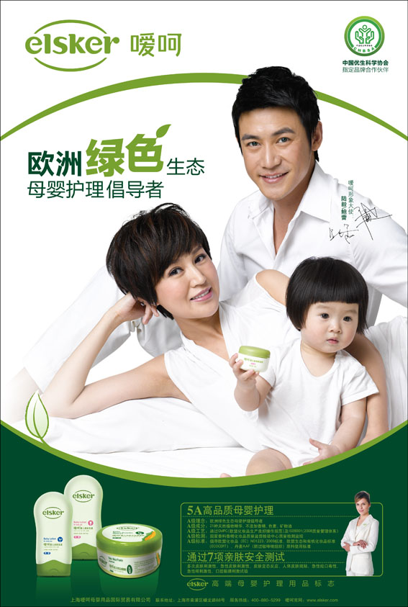
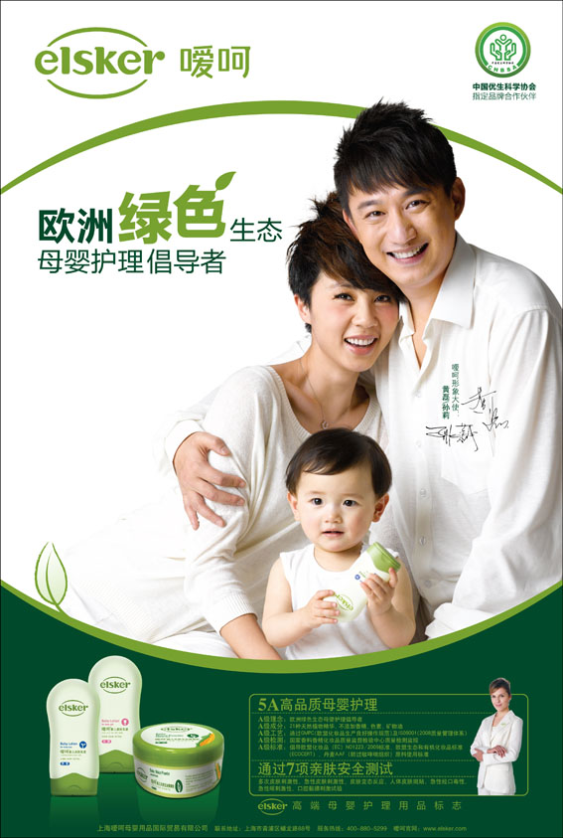
1、代言人整合：抢占“知性”与“时尚”心智
参照公信力、吸引力、父母身份、新闻关注度四大标准，策划团队选择知性夫妻代表黄磊&孙莉、时尚夫妻代表陆毅&鲍蕾两对明星夫妻，作为嗳呵的新代言人，一时引起业界轰动，吸引眼球的同时，更形成社会与市场影响力。

2、logo整合，凸显大牌风范

3、包装整合，绿动终端
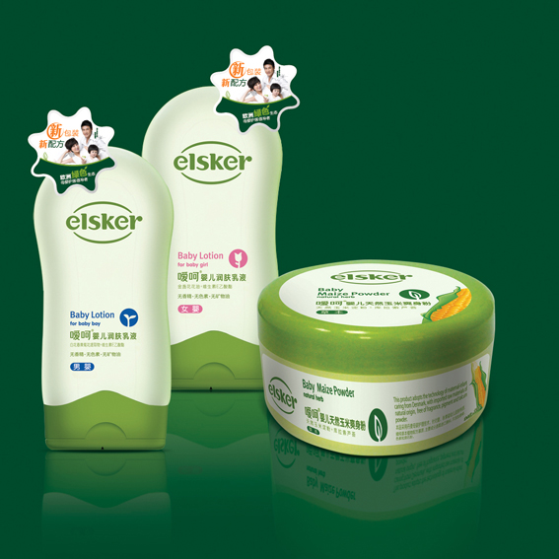
4、网站整合，彰显国际化

5、终端整合，首创SPA馆
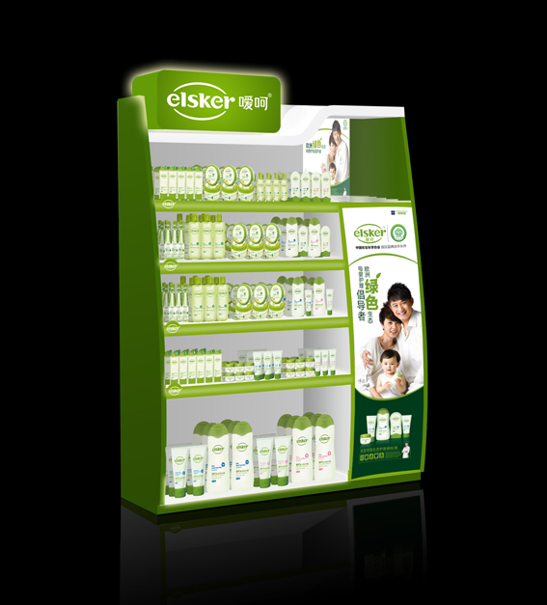

第三轮：电视广告投出高品质
以嗳呵的高端品牌定位给出发点，结合代言人的特征，策划团队为嗳呵打造了三条一系列以代言人为主、结合欧洲专家的高品质TVC，先后在央视和地方电视台播放。

第四轮：拓展产品线，增长利益点
1、进口有机“优蓓”，抢占专业渠道
对于嗳呵发展4年多来一直未曾涉足的偏于高端市场的母婴用品专卖店领域。策划团队建议引进一个子品牌，作为嗳呵企业的形象产品。于是，有机“优蓓”从丹麦原装进口，全面拉开对高端专业渠道的争夺战。

2、再造“嗳哆”，攻略三四线高端市场！
从嗳呵当时的战略布局来看，三四线市场仍是空白！这里隐藏着巨大商机。因此，策划团队建议嗳呵将三四线子品牌成功嫁接到“嗳呵”。这成为拓展三四线市场的关键。
多番讨论后，策划团队将三四线市场子品牌命名为“嗳哆”，打造成为专业安全的婴幼儿护理专家。坚守三四线市场的高端市场，并且同时占领婴幼儿护理品和儿童护理品市场。

第五轮：将高端品牌形象生动化
嗳呵作为一个婴幼儿用品，需要能充分体现“可爱文化”的形象载体。这个载体应该首选卡通形象，与品牌代言人形成互补。
几轮筛选后，我们选定当时即将上映的卡通电影主角——蓝精灵，作为“嗳呵”品牌的形象载体；选择当时卡通电影界风云人物——功夫熊猫，作为“嗳哆”子品牌的形象载体

嗳呵品牌形象载体：蓝精灵 嗳哆品牌形象载体：功夫熊猫

【结语】
这是一个弱肉强食、大鱼吞小鱼的时代，很多行业都面临着寡头强压、竞争惨烈的状况。后来者该如何发展？怎样实现在行业巨头强压下的品牌突破？嗳呵提出了当今中国母婴护理用品行业一个很典型的课题。
本案从战略的角度，以传播跨界切入，以颠覆性手法重塑“嗳呵”品牌，具备一定的代表意义，为众多品牌“突围”提供了一个有益的范本。

